**SERVIÇO NACIONAL DE APRENDIZAGEM INDUSTRIAL**

Isabela Sucharski

**OPINEM BEM**

**Curitiba**

**2018**

**SERVIÇO NACIONAL DE APRENDIZAGEM INDUSTRIAL**

Isabela Sucharski

**OPINEM BEM**

Trabalho de Conclusão de Curso apresentado como parte dos requisitos para obtenção do grau de Técnico em Informática do Serviço Nacional de Aprendizagem Industrial do Paraná na Unidade do Portão.

**Curitiba**

**2018**

AGRADECIMENTOS

Ao corpo docente do curso, pelo apoio à ideia e pela oportunidade de ajuda à realização do projeto.

Aos familiares pelo apoio disponibilidade de ajuda em qualquer coisa.

À equipe do semestre passado, composta por Caleb Tako Corrêa, Isabela Sucharski, Gustavo Mazzo Roberto e Jheniffer Caroline de Melo por contribuírem com esse trabalho, que no 2° módulo nos concedeu o recebimento do certificado de participação no Projeto Vote Bem e no 3° módulo me proporcionou a continuação do site.

A mim mesma pelo esforço, diante de muitas dificuldades encontradas ao longo do desenvolvimento.

RESUMO:

Com o intuito de desenvolver um sistema que proporcione aos cidadãos a oportunidade de criar projetos de leis de acordo com seus interesses e necessidades, o “Opinem Bem” foi criado, para que assim os próprios usuários cadastrem projetos de leis. Os usuários farão cadastro no sistema informando suas principais informações pessoais, depois deve realizar o login para então realizar o cadastro de projetos de lei. Esse projeto de lei será enviado para o administrador que poderá excluir, alterar e publicar. Assim, o projeto ficará visível aos outros usuários que, por conseguinte poderão votar se concordam ou não com esse projeto e também realizar comentários/críticas. Assim, fará o login na página de administrador, realizando as tarefas já explicadas anteriormente.

Palavras-Chave: Cidadãos; Projetos de lei; Votar; Sistema; Administrador; Publicar;

ABSTRACT

### ÍNDICE DE IMAGENS

*FIGURA 1- Modelo Canvas - Projeto Opinem Bem ................................................................. 8*

*FIGURA 2 - Cronograma - Projeto Opinem Bem ..................................................................... 9*

*FIGURA 3 - Casos de Uso - Projeto Opinem Bem ................................................................ 31*

*FIGURA 4 - Diagrama de Entidade e Relacionamento - Projeto Opinem Bem ..................... 38*

*FIGURA 5- Tela de Login Usuário – Mockups ....................................................................... 40*

*FIGURA 6- Tela de Cadastro Usuário - Mockups .................................................................. 40*

*FIGURA 7 - Tela de Início Usuário – Mockups ...................................................................... 41*

*FIGURA 8 - Tela de Projeto de Lei Usuário - Mockups ......................................................... 41*

*FIGURA 9 - Tela de Projeto de Lei Usuário – Mockups ......................................................... 42*

*FIGURA 10 - Tela de Projeto de Lei Usuário - Mockups ....................................................... 42*

*FIGURA 11 Tela de Perfil Usuário – Mockups ....................................................................... 43*

*FIGURA 12- Tela de Cadastro de Projeto de Lei Usuário - Mockups .................................... 43*

*FIGURA 13- Tela de Cadastro de Projeto de Lei Usuário – Mockups ................................... 44*

*FIGURA 14 - Tela de Login Administrador - Mockups ........................................................... 44*

*FIGURA 15 - Tela de Cadastro Administrador – Mockups .................................................... 45*

*FIGURA 16 - Tela de Início Administrador - Mockups ........................................................... 45*

*FIGURA 17- Tela de Aprovação de Leis Administrador – Mockups ...................................... 46*

*FIGURA 18- Tela de Perfil Administrador - Mockups ............................................................. 46*

*FIGURA 19- Tela de Cadastro de Projeto de Leis Administrador – Mockups ....................... 47*

*FIGURA 20- Tela de Cadastro de Projeto de Leis Administrador - Mockups ........................ 47*

*FIGURA 21- Tela de Cadastro de Projeto de Leis Administrador - Mockups ........................ 48*

*FIGURA 22- Tela de Cadastro Usuário - Protótipos Físicos .................................................. 48*

*FIGURA 23- Tela de Login Usuário - Protótipos Físicos ........................................................ 49*

*FIGURA 24- Tela de Início Usuário - Protótipos Físicos ........................................................ 49*

*FIGURA 25- Tela de Perfil Usuário - Protótipos Físicos ........................................................ 50*

*FIGURA 26 - Tela de Visualização Projetos de Lei Usuário - Protótipos Físicos .................. 50*

*FIGURA 27- Tela de Login Administrador - Protótipos Físicos .............................................. 51*

*FIGURA 28 - Tela de Cadastro Administrador - Protótipos Físicos ....................................... 51*

*FIGURA 29 - Tela de Início Administrador - Protótipos Físicos ............................................. 52*

*FIGURA 30- Tela de Perfil Administrador - Protótipos Físicos............................................... 52*

*FIGURA 31- Tela de Aceitação de Leis Administrador - Protótipos Físicos .......................... 53*

*FIGURA 32- Tela de Aceitação de Leis Administrador - Protótipos Físicos .......................... 53*

*FIGURA 33- Tela Cadastro Projetos de Leis Administrador - Protótipos Físicos .................. 54*

*FIGURA 34- Apêndices - Projeto Opinem Bem ..................................................................... 56*

Sumário

ÍNDICE DE IMAGENS 4

1. INTRODUÇÃO 8

1.1. PROBLEMATIZAÇÃO 8

1.2. JUSTIFICATIVA 8

1.3. OBJETIVOS 9

1.3.1. Objetivos gerais: 9

1.3.2. Objetivos específicos: 9

1.4. REFERENCIAL TEÓRICO: 9

2. PLANEJAMENTO 11

2.1. CRONOGRAMA 11

2.2. SUMÁRIO EXECUTIVO 12

2.3. BUSINESS MODEL CANVAS 12

3. IMPLEMENTAÇÃO/DESENVOLVIMENTO 14

3.1. REQUISITOS DO SOFTWARE 14

3.1.1. Requisitos Funcionais 14

Tabela 2 - RF002 - Requisitos Funcionais. 15

Tabela 3 - RF003 - Requisitos Funcionais. 15

Tabela 4 - RF004 - Requisitos Funcionais. 15

Tabela 5 - RF005 - Requisitos Funcionais. 15

Tabela 7 - RF007 - Requisitos Funcionais. 16

Tabela 8 - RF008 - Requisitos Funcionais. 16

Tabela 9 - RF009 - Requisitos Funcionais. 16

Tabela 10 - RF011 - Requisitos Funcionais. 17

Tabela 11 - RF011 - Requisitos Funcionais. 17

3.1.2. REQUISITOS NÃO FUNCIONAIS 20

Tabela 14 - RNF001 - Requisitos Não Funcionais. 20

Tabela 15 - RNF002 - Requisitos Não Funcionais. 21

Tabela 16 - RNF003 - Requisitos Não Funcionais. 21

Tabela 17 - RNF004 - Requisitos Não Funcionais. 21

Tabela 18 - RNF005 - Requisitos Não Funcionais. 22

Tabela 19 - RNF006 - Requisitos Não Funcionais. 22

Tabela 21 - RNF008 - Requisitos Não Funcionais. 22

Tabela 22 - RNF009 - Requisitos Não Funcionais. 22

3.2. REGRAS DE NEGÓCIO 23

Tabela 24 - RN001 - Regras de Negócio. 23

Tabela 25 - RN002 - Regras de Negócio. 23

Tabela 26 - RN003 - Regras de Negócio. 24

Tabela 27 - RN004 - Regras de Negócio. 24

Tabela 28 - RN005 - Regras de Negócio. 25

Tabela 29 - RN006 - Regras de Negócio. 25

Tabela 30 - RN007 - Regras de Negócio. 25

Tabela 33 - RN009 - Regras de Negócio. 26

Tabela 34 - RN010 - Regras de Negócio. 26

Tabela 36 - RN011 - Regras de Negócio. 26

Tabela 37 - RN014 - Regras de Negócio. 26

Tabela 38 – RN012 - Regras de Negócio. 27

Tabela 41 - RN013 - Regras de Negócio. 27

Tabela 42 - RN014 - Regras de Negócio. 27

Tabela 43 - RN020 - Regras de Negócio. 28

3.3. FERRAMENTAS 30

3.4. PROTÓTIPOS 30

3.5. DIAGRAMAS 30

3.5.1. Casos de uso 30

3.5.2. Casos de Uso descritivo 32

Tabela 44 - Acessar a página do projeto de lei - Casos de Uso Descritivo. 33

Tabela 45 - Cadastro dos projetos de lei - Casos de Uso Descritivo. 33

Tabela 46 - Votar nas leis disponíveis - Casos de Uso Descritivo. 34

3.5.3. Diagrama de Entidade e Relacionamento 34

3.5.4. Diagrama Fisico do Banco de Dados 35

3.5.5. Diagrama de Classe 35

3.5.6. Diagrama de Sequência 35

3.5.7. Diagrama de Atividade 35

3.6. PLANO DE TESTE 36

3.7. CASO DE TESTE 36

Tabela 47 - CT001 - Casos de Teste 37

Tabela 48 - CT002 - Casos de Teste. 38

Tabela 49 - CT003 - Casos de Teste. 39

3.8. FERRAMENTAS 39

PROTÓTIPOS 41

2. Protótipos físicos 43

3.9. APÊNDICES 44

VIABILIDADE DE MERCADO 49

4. CONCLUSÃO 50

5. REFERÊNCIAS 50

LISTA DE ABREVIATURAS E SIGLAS

N/A NÃO APLICÁVEL

RF REQUISITO FUNCIONAL

RNF REQUISITO NÃO FUNCIONAL

RN REGRA DE NEGÓCIO

CT CASO DE TESTE

FA FLUXO ALTERNATIVO

U USUÁRIO

S SISTEMA

SGBD SISTEMA GERENCIADOR DE BANCO DE DADOS

1. INTRODUÇÃO

Antigamente, na época da Grécia antiga, era essencial a participação dos cidadãos nas decisões políticas. No Brasil contemporâneo, a participação efetiva da população está cada vez menos representativa. Esse software diz respeito à política, mais especificamente em projetos de lei e à participação dos eleitores em criarem esses projetos. Contudo, a população, ou seja, o público-alvo do projeto muitas vezes não tem voz ativa na política ou não entendem as finalidades dos projetos de lei. Surgiu então o problema: como cidadãos poderiam escrever projetos de lei, ler e decidir se é ou não relevante para a sociedade? A partir disso foi desenvolvido o site, com o objetivo de conceber uma relação entre a política, mais especificamente, a criação de projetos de lei pelos eleitores, quebrando as dificuldades da divulgação dos interesses da população.

* 1. PROBLEMATIZAÇÃO

Como proporcionar um site em que os próprios usuários, sendo eleitores e que procuram solucionar as necessidades da população, possam escrever projetos de lei dando “ideias”, sugestões e, além disso, podem decidir se os projetos de lei do site são ou não relevantes para suprir as dependências e as pretensões dos cidadãos?

* 1. JUSTIFICATIVA

O sistema tem como objetivo exibir projetos de lei que os próprios usuários cadastraram de acordo com as categorias existentes, as suas vantagens e desvantagens para que os outros usuários conheçam e também, no intuito que ajudem na vida cotidiana dos cidadãos. O site então mostrará para os usuários os projetos de leis que foram cadastrados e assim, eles poderão votar verificando a relevância desse projeto para a sociedade, comentando e dando opiniões e sugestões para melhorar o projeto de lei.

* 1. OBJETIVOS
     1. Objetivos gerais:

Tem como objetivo proporcionar aos eleitores a oportunidade de escrever projetos de leis de acordo com seu interesse e que esse projeto influencie na sociedade de modo que os usuários do sistema possam expor sua opinião em relação aos projetos de lei.

* + 1. Objetivos específicos:
* Facilitar o cadastro de projetos de leis com descrição, sua vantagens, desvantagens dentro de uma categoria específica por eleitores;
* Oportunizar a possibilidade de voto demonstrando se é relevante ou não determinado projeto;
* Haver o gerenciamento dos projetos de lei pelo administrador, de forma que ele controle os projetos que são enviados ao sistema;
* Possuir um ranking de leis mais votadas de acordo com a categoria escolhida;
* Quantificar os votos feitos pelos usuários e assim, demonstrar em um gráfico;
* Proporcionar aos usuários que exponham opiniões e sugestões sobre os projetos de lei.
  1. REFERENCIAL TEÓRICO:

Desde a antiguidade clássica na Grécia era imposto que a sociedade deve participar de decisões políticas, nomeando assim a democracia (do grego *demo* = povo e *kracia* = governo, ou seja, governo do povo), que proporciona aos cidadãos o direito de participar de eleições, plebiscitos e assim, com sua determinada liberdade de expressão e de opinião.

Hodiernamente, não é vista constante participação da população em decisões políticas, pois não estão aptas a se envolverem e a tentarem mudar o país se os representantes de partidos políticos prejudicam cada vez mais o país ficando então caracterizada como a parte alienada da população em relação à política. Muitas manifestações ocorreram na sociedade por parte de um grande número da população insatisfeita com a situação política do país. Por meio das tecnologias no mundo capitalista e expressivo contemporâneo, as manifestações ocorrem em grande parte dentro dessas plataformas virtuais, representando um fator de grande importância nas relações interpessoais relacionadas à política.

*Realçando a importância da comunicação virtual, Limberger destaca que os meios eletrônicos, além de transmitirem a informação a uma velocidade nunca antes conhecida pela história da humanidade, podem cumprir um importante papel no processo de democratização da sociedade, de participação efetiva do cidadão na gestão pública. (Limberger, 2012, p. 278).*

Os direitos dos cidadãos de participar diretamente das decisões políticas estão a cada dia sendo esquecidos e isso se refere à crise na representatividade política no Brasil, a qual é caracterizada por cidadãos que não participam da sociedade política ativa do Brasil atual gerando a diminuição do significado de democracia representativa.

*A democracia participativa e a cidadania vêm exatamente ao encontro dessa visão, conferindo ao cidadão a possibilidade e o dever de interferir de forma direta e pessoal nos atos de governo. (Carvalho, 2002, p. 108).*

Ao procurarmos algo relacionado ao nosso projeto navegando na internet, foi encontrado um site chamado VOTENAWEB. Esse site apresenta os objetivos em comum com nosso projeto, com mesmos propósitos de relacionar a política, mais especificamente relacionando os projetos de leis e cidadãos, para esses que votam nos projetos.

De acordo com uma pesquisa realizada o ano de 2017, pela equipe do projeto Vote Bem, respondida por 73 pessoas durante um tempo de disponibilidade de uma semana. Deste modo, com o objetivo de atingir a população brasileira num todo, desde aqueles que já votaram e aqueles que estão dando seus primeiros passos na política. Com essa pesquisa, constatou que aproximadamente 70% dos internautas se interessam por política e junto a essa porcentagem, 79% acham projetos de lei difíceis de serem entendidos. Essa porcentagem acaba sendo muito alta, havendo um problema de entendimento nos projetos de lei liderados por políticos e assim, falta do interesse dos eleitores em buscarem o aprendizado e entendimento relacionados aos projetos, que muitas vezes fogem a aquilo que os eleitores acham necessário e importante para a sociedade em que se enquadra. Conforme o site da revista Época foi realizado um levantamento com mil pessoas em que pessoas entre 16 e 24 anos constam 31% não se interessam por política, concluindo que os jovens são os mais desinteressados nesse ramo de política.

Para resolver esse problema, junto ao intuito de melhorar a crise na representatividade política, esse projeto visa construir uma imagem verdadeira sobre a importância de a população participar de criações de projetos de lei que mais se identifiquem com a realidade de cada um. Para esse fim, plataformas virtuais que visam à interação da população na política pode ser um fator resultante para a crise na representatividade e política atual do Brasil, objetivando inclusive a participação de jovens que são os mais habituados em plataformas virtuais e tendem a expor suas opiniões principalmente em redes sociais.

*A proposta da Ciberdemocracia e, por conseguinte, deste projeto, não era a de apresentar uma solução que satisfaça as lacunas deixadas pela Democracia Participativa, mas sim subsidiá-la, complementá-la e servir-lhe de forma determinante no aprimoramento da cidadania (LÉVY, 2002).*

1. PLANEJAMENTO
   1. CRONOGRAMA

Cronograma é uma ferramenta de gestão de atividades normalmente em forma de atividades, que também contempla o tempo em que as atividades serão realizar.

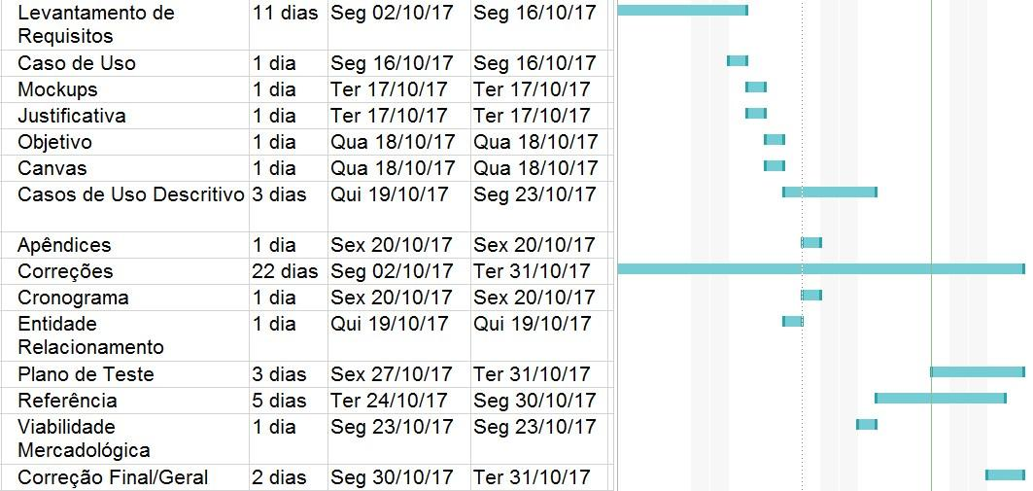

**FIGURA 2 - Cronograma - Projeto Opinem Bem**

* 1. SUMÁRIO EXECUTIVO
  2. BUSINESS MODEL CANVAS

Canvas é uma ferramenta empresarial estratégica desenvolvida para auxiliar a elaborar um modelo de negócios.

*O Canvas é um esquema visual que possibilita às pessoas co criarem modelos de negócios analisando 9 elementos que toda empresa ou organização possuem: proposta de valor, parcerias chaves, atividades chaves, recursos chaves, relacionamento com clientes, segmentos de clientes, canais de distribuição, estrutura de custos e fluxo de receitas (HSM, 2017).*

*O que possibilita ver o modelo como um desenho e não como uma folha de texto. Ao olhar para o Quadro do Canvas é possível compreender rapidamente e comparar as relações entre os nove blocos e descobrir se existe sentido e complementação entre eles (PIMENTA, 2015).*

**FIGURA 1- Modelo Canvas - Projeto Opinem Bem**

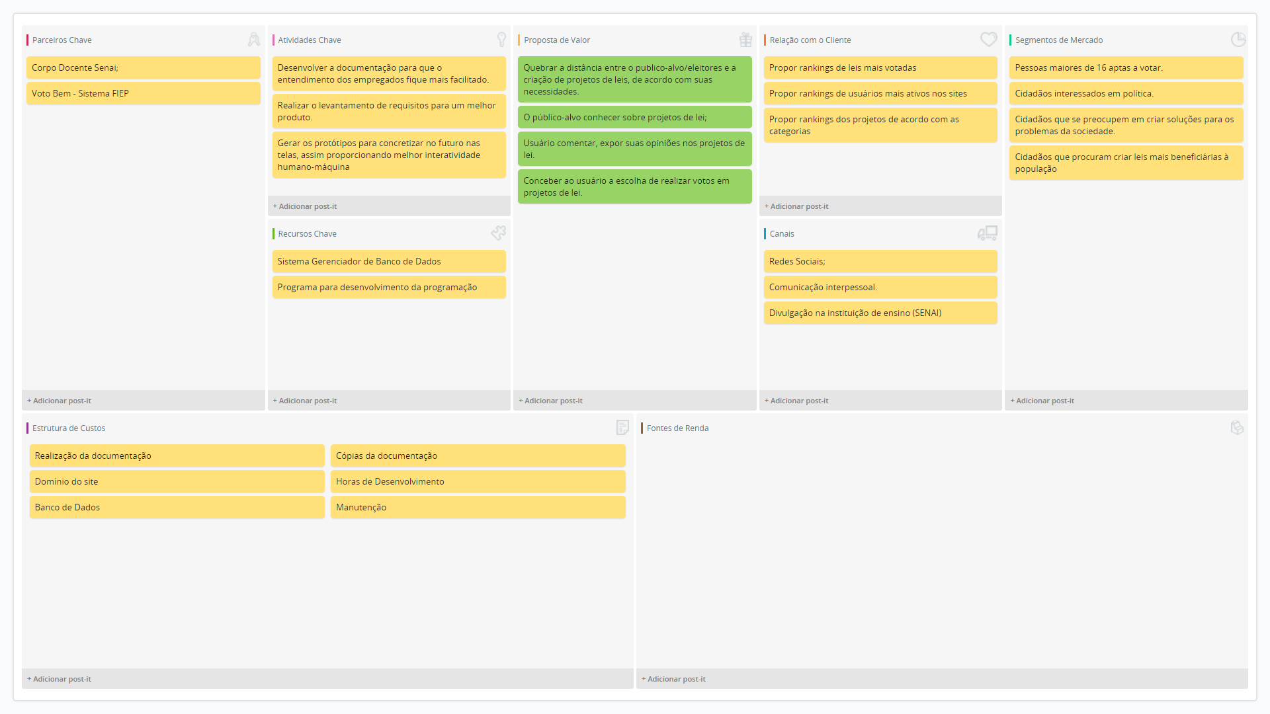

1. IMPLEMENTAÇÃO/DESENVOLVIMENTO
   1. REQUISITOS DO SOFTWARE

*“Fornece o mecanismo apropriado para entender aquilo que o cliente deseja, analisando as necessidades, avaliando a viabilidade, negociando uma solução razoável, especificando a solução sem ambiguidades, validando a especificação”. (Software Requirements Engineering, 1997)*

* + 1. **Requisitos Funcionais**

Requisito funcional é tudo aquilo que define uma função de um sistema de software, ou seja, o que o sistema irá fazer.

*Os requisitos funcionais do software são aqueles que especificam uma função que o sistema ou componente deve ser capaz de realizar. Estes são requisitos de software que definem o comportamento do sistema, ou seja, o processo ou transformação que componentes de software ou hardware efetuam sobre as entradas para gerar as saídas. Esses requisitos capturam as funcionalidades sob o ponto de vista do usuário. (MENDES, Antônio, 2016)*

|  |  |  |  |
| --- | --- | --- | --- |
| Identificador | RF001 | | |
| Nome | Cadastro usuário | | |
| Data de Criação | 02/10/2017 | Autor | Isabela Sucharski |
| Data de Modificação | N/A | Autor | N/A |
| Versão | 1 | Prioridade | Essencial |
| Descrição | O usuário cadastra suas informações pessoais. | | |

**Tabela 1 - RF001 - Requisitos Funcionais.**

|  |  |  |  |
| --- | --- | --- | --- |
| Identificador | RF002 | | |
| Nome | Login do usuário | | |
| Data de Criação | 02/10/2017 | Autor | Isabela Sucharski |
| Data de Modificação | N/A | Autor | N/A |
| Versão | 1 | Prioridade | Essencial |
| Descrição | O usuário realiza o login. | | |

# Tabela 2 - RF002 - Requisitos Funcionais.

|  |  |  |  |
| --- | --- | --- | --- |
| Identificador | RF003 | | |
| Nome | Lista de projetos de leis | | |
| Data de Criação | 02/10/2017 | Autor | Isabela Sucharski |
| Data de Modificação | 11/04/18 | Autor | Isabela Sucharski |
| Versão | 2 | Prioridade | Essencial |
| Descrição | Na página inicial, o usuário irá visualizar os projetos de leis que foram aceitos pelo administrador. | | |

# Tabela 3 - RF003 - Requisitos Funcionais.

|  |  |  |  |
| --- | --- | --- | --- |
| Identificador | RF004 | | |
| Nome | Página projeto de leis | | |
| Data de Criação | 02/10/2017 | Autor | Isabela Sucharski |
| Data de Modificação | 03/04/2018 | Autor | Isabela Sucharski |
| Versão | 4 | Prioridade | Essencial |
| Descrição | A página do projeto de lei contém as suas principais informações. | | |

# Tabela 4 - RF004 - Requisitos Funcionais.

|  |  |  |  |
| --- | --- | --- | --- |
| Identificador | RF005 | | |
| Nome | Voto nas leis | | |
| Data de Criação | 02/10/2017 | Autor | Isabela Sucharski |
| Data de Modificação | 30/10/2017 | Autor | Isabela Sucharski |
| Versão | 2 | Prioridade | Essencial |
| Descrição | Na página do projeto tem a opção de votar à favor ou contra ao projeto. | | |

# Tabela 5 - RF005 - Requisitos Funcionais.

|  |  |  |  |
| --- | --- | --- | --- |
| Identificador | RF006 | | |
| Nome | Comentários nos Projetos de Lei | | |
| Data de Criação | 04/05/2018 | Autor | Isabela Sucharski |
| Data de Modificação | N/A | Autor | N/A |
| Versão | 1 | Prioridade | Essencial |
| Descrição | Na página do projeto de lei, haverá um espaço para comentários dos usuários. | | |

# 

|  |  |  |  |
| --- | --- | --- | --- |
| Identificador | RF007 | | |
| Nome | Cadastro dos projetos de leis | | |
| Data de Criação | 07/10/2017 | Autor | Isabela Sucharski |
| Data de Modificação | 24/04/18 | Autor | Isabela Sucharski. |
| Versão | 4 | Prioridade | Essencial |
| Descrição | O usuário cadastra os projetos de leis. | | |

# Tabela 7 - RF007 - Requisitos Funcionais.

# Tabela 8 - RF008 - Requisitos Funcionais.

|  |  |  |  |
| --- | --- | --- | --- |
| Identificador | RF008 | | |
| Nome | Perfil do usuário | | |
| Data de Criação | 19/10/2017 | Autor | Isabela Sucharski |
| Data de Modificação | N/A | Autor | N/A |
| Versão | 1 | Prioridade | Essencial |
| Descrição | O sistema possui a página de perfil do usuário. | | |

# 

|  |  |  |  |
| --- | --- | --- | --- |
| Identificador | RF009 | | |
| Nome | Alteração de senha | | |
| Data de Criação | 16/10/2017 | Autor | Isabela Sucharski |
| Data de Modificação | N/A | Autor | N/A |
| Versão | 1 | Prioridade | Desejável |
| Descrição | O usuário poderá alterar sua senha no seu perfil. | | |

# Tabela 9 - RF009 - Requisitos Funcionais.

|  |  |  |  |
| --- | --- | --- | --- |
| Identificador | RF010 | | |
| Nome | Gráfico de votação | | |
| Data de Criação | 02/10/2017 | Autor | Isabela Sucharski |
| Data de Modificação | 11/04/18 | Autor | Isabela Sucharski |
| Versão | 2 | Prioridade | Essencial |
| Descrição | Na lista de projetos de lei na pagina inicial do usuário, terá a quantidade de votos já realizados no projeto em forma de gráfico. | | |

# 

# Tabela 10 - RF011 - Requisitos Funcionais.

|  |  |  |  |
| --- | --- | --- | --- |
| Identificador | RF011 | | |
| Nome | Opção de Esqueceu Senha | | |
| Data de Criação | 04/05/2018 | Autor | Isabela Sucharski |
| Data de Modificação | N/A | Autor | N/A |
| Versão | 1 | Prioridade | Essencial |
| Descrição | Na página de login possui a opção de esqueceu senha. | | |

# Tabela 11 - RF011 - Requisitos Funcionais.

|  |  |  |  |
| --- | --- | --- | --- |
| Identificador | RF012 | | |
| Nome | Página sobre o site | | |
| Data de Criação | 04/05/2018 | Autor | Isabela Sucharski |
| Data de Modificação | N/A | Autor | N/A |
| Versão | 1 | Prioridade | Essencial |
| Descrição | Contém uma página que explica sobre o site. | | |

# 

|  |  |  |  |
| --- | --- | --- | --- |
| Identificador | RF013 | | |
| Nome | Lista de Projetos de Lei a serem aceitos | | |
| Data de Criação | 10/05/2018 | Autor | Isabela Sucharski |
| Data de Modificação | 07/06/2018 | Autor | Isabela Sucharski |
| Versão | 2 | Prioridade | Essencial |
| Descrição | O administrador tem acesso a essa lista em sua página inicial, que são os projetos de lei cadastrados pelos usuários. | | |

# 

|  |  |  |  |
| --- | --- | --- | --- |
| Identificador | RF014 | | |
| Nome | Gerenciar Projetos de Lei | | |
| Data de Criação | 16/10/2017 | Autor | Isabela Sucharski |
| Data de Modificação | N/A | Autor | N/A |
| Versão | 1 | Prioridade | Importante |
| Descrição | O administrador irá gerenciar os projetos de lei que foram cadastrados pelos usuários. | | |

# 

|  |  |  |  |
| --- | --- | --- | --- |
| Identificador | RF015 | | |
| Nome | Opção Configurações no menu administrador | | |
| Data de Criação | 10/05/2018 | Autor | Isabela Sucharski |
| Data de Modificação | N/A | Autor | N/A |
| Versão | 1 | Prioridade | Essencial |
| Descrição | O administrador seleciona a opção que ele pretende visualizar a lista. | | |

# 

|  |  |  |  |
| --- | --- | --- | --- |
| Identificador | RF016 | | |
| Nome | Lista de Categorias | | |
| Data de Criação | 10/05/2018 | Autor | Isabela Sucharski |
| Data de Modificação | N/A | Autor | N/A |
| Versão | 1 | Prioridade | Essencial |
| Descrição | O administrador visualiza a lista de categorias. | | |

|  |  |  |  |
| --- | --- | --- | --- |
| Identificador | RF017 | | |
| Nome | Lista de Cidades | | |
| Data de Criação | 10/05/2018 | Autor | Isabela Sucharski |
| Data de Modificação | N/A | Autor | N/A |
| Versão | 1 | Prioridade | Essencial |
| Descrição | O administrador visualiza a lista de Cidades. | | |

|  |  |  |  |
| --- | --- | --- | --- |
| Identificador | RF018 | | |
| Nome | Lista de Estados | | |
| Data de Criação | 10/05/2018 | Autor | Isabela Sucharski |
| Data de Modificação | N/A | Autor | N/A |
| Versão | 1 | Prioridade | Essencial |
| Descrição | O administrador visualiza a lista de Estados. | | |

# 

|  |  |  |  |
| --- | --- | --- | --- |
| Identificador | RF019 | | |
| Nome | Cadastro de Categorias | | |
| Data de Criação | 09/05/2018 | Autor | Isabela Sucharski |
| Data de Modificação | N/A | Autor | N/A |
| Versão | 1 | Prioridade | Essencial |
| Descrição | O administrador cadastra as categorias dos projetos de lei. | | |

# 

|  |  |  |  |
| --- | --- | --- | --- |
| Identificador | RF020 | | |
| Nome | Cadastro de Cidade | | |
| Data de Criação | 04/05/2018 | Autor | Isabela Sucharski |
| Data de Modificação | N/A | Autor | N/A |
| Versão | 1 | Prioridade | Essencial |
| Descrição | O administrador cadastra as Cidades. | | |

# 

|  |  |  |  |
| --- | --- | --- | --- |
| Identificador | RF021 | | |
| Nome | Cadastro de Estado | | |
| Data de Criação | 04/05/2018 | Autor | Isabela Sucharski |
| Data de Modificação | N/A | Autor | N/A |
| Versão | 1 | Prioridade | Essencial |
| Descrição | O administrador cadastra os Estados. | | |

* + 1. REQUISITOS NÃO FUNCIONAIS

Os [requisitos](https://pt.wikipedia.org/wiki/An%C3%A1lise_de_requerimento_de_software) não funcionais estão relacionados ao uso da aplicação em termos de desempenho, usabilidade, confiabilidade, segurança, disponibilidade, manutenção e tecnologias envolvidas.

*“A complexidade de um software é determinada em parte por sua funcionalidade, ou seja, o que o sistema faz, e em parte por requisitos gerais que fazem parte do desenvolvimento do software como custo, performance, confiabilidade, manutenabilidade, portabilidade, custos operacionais entre outros”. [Chung 00]*

|  |  |  |  |
| --- | --- | --- | --- |
| Identificador | RNF001 | Categoria | Compatibilidade |
| Nome | Plataformas Executáveis | | |
| Data De Criação | 04/05/2018 | Autor | Isabela Sucharski |
| Data De Alteração | N/A | Autor | N/A |
| Versão | 1 | Prioridade | Essencial |
| Descrição | O site deverá rodar em navegadores, como o IE, GOOGLE CHROME, MOZIlLA FIREFOX. | | |

# 

# Tabela 14 - RNF001 - Requisitos Não Funcionais.

|  |  |  |  |
| --- | --- | --- | --- |
| Identificador | RNF002 | Categoria | Compatibilidade |
| Nome | Responsividade para uso mobile | | |
| Data De Criação | 04/05/2018 | Autor | Isabela Sucharski |
| Data De Alteração | N/A | Autor | N/A |
| Versão | 1 | Prioridade | Desejável |
| Descrição | O site poderá ser aberto em navegadores de aparelhos mobiles. | | |

# 

# Tabela 15 - RNF002 - Requisitos Não Funcionais.

|  |  |  |  |
| --- | --- | --- | --- |
| Identificador | RNF003 | Categoria | -- |
| Nome | Modelo de Desenvolvimento | | |
| Data De Criação | 04/05/2018 | Autor | Isabela Sucharski |
| Data De Alteração | N/A | Autor | N/A |
| Versão | 1 | Prioridade |  |
| Descrição | A programação foi realizada no padrão de software em camadas. | | |

# Tabela 16 - RNF003 - Requisitos Não Funcionais.

|  |  |  |  |
| --- | --- | --- | --- |
| Identificador | RNF004 | Categoria | -- |
| Nome | Criptografia de Dados | | |
| Data De Criação | 04/05/2018 | Autor | Isabela Sucharski |
| Data De Alteração | N/A | Autor | N/A |
| Versão | 1 | Prioridade | Essencial |
| Descrição | Dados cadastrados do usuário serão criptografados. | | |

# Tabela 17 - RNF004 - Requisitos Não Funcionais.

|  |  |  |  |
| --- | --- | --- | --- |
| Identificador | RNF005 | Categoria | Usabilidade |
| Nome | Limite de voto no projeto de lei por usuário | | |
| Data De Criação | 04/05/2018 | Autor | Isabela Sucharski |
| Data De Alteração | N/A | Autor | N/A |
| Versão | 1 | Prioridade | Essencial |
| Descrição | Um usuário vota apenas uma vez em um projeto de lei. | | |

# Tabela 18 - RNF005 - Requisitos Não Funcionais.

|  |  |  |  |
| --- | --- | --- | --- |
| Identificador | RNF006 | Categoria | Disponibilidade |
| Nome | Disponibilidade de dias para votar no projeto de lei | | |
| Data De Criação | 04/05/2018 | Autor | Isabela Sucharski |
| Data De Alteração | N/A | Autor | N/A |
| Versão | 1 | Prioridade | Importante |
| Descrição | Os projetos de lei terão uma quantidade de dias para serem votados. | | |

# Tabela 19 - RNF006 - Requisitos Não Funcionais.

|  |  |  |  |
| --- | --- | --- | --- |
| Identificador | RNF007 | Categoria | Interoperabilidade |
| Nome | Ferramentas de programação | | |
| Data De Criação | 15/10/2017 | Autor | Isabela Sucharski |
| Data De Alteração | N/A | Autor | N/A |
| Versão | 1 | Prioridade | Essencial |
| Descrição | As linguagens utilizadas para a programação serão C#, HTML, CSS. | | |

# Tabela 21 - RNF008 - Requisitos Não Funcionais.

|  |  |  |  |
| --- | --- | --- | --- |
| Identificador | RNF008 | Categoria | Interoperabilidade |
| Nome | Banco de dados | | |
| Data De Criação | 19/10/2017 | Autor | Isabela Sucharski |
| Data De Alteração | N/A | Autor | N/A |
| Versão | 1 | Prioridade | Essencial |
| Descrição | Será utilizada o Sistema Gerenciador de Banco de Dados Microsoft SQL Server. | | |

# Tabela 22 - RNF009 - Requisitos Não Funcionais.

* 1. REGRAS DE NEGÓCIO

As regras de negócio irão especificar como as funcionalidades do sistema irão se comportar, ou seja, o que será válido, restringido, as condições aceitas e as exceções que pode haver dentro dos requisitos funcionais.

*“Elementos-chave na definição das intenções e necessidades do negócio, ou reflexões de como a organização trabalha ou como pretende trabalhar no futuro.” (MORGAN,2001).*

|  |  |  |  |
| --- | --- | --- | --- |
| Identificador | RN001 | | |
| Nome | Cadastro de usuário | | |
| Data de Criação | 05/09/2017 | Autor | Isabela Sucharski |
| Data de Modificação | 09/05/2018 | Autor | Isabela Sucharski |
| Versão | 2 | Dependência | RF001, RN010 |
| Descrição | A opção de cadastro está situada no menu da página de login do usuário. Deve fornecer nome, data de nascimento, CPF, e-mail, senha, sexo, Estado(UF), Cidade e pode ser anexado uma foto de perfil. | | |

# Tabela 24 - RN001 - Regras de Negócio.

|  |  |  |  |
| --- | --- | --- | --- |
| Identificador | RN002 | | |
| Nome | Login do usuário | | |
| Data de Criação | 08/10/2017 | Autor | Isabela Sucharski |
| Data de Modificação | N/A | Autor | N/A |
| Versão | 1 | Dependência | RF002, RN010 |
| Descrição | Para o login, o usuário deve informar seu CPF e senha. | | |

# Tabela 25 - RN002 - Regras de Negócio.

|  |  |  |  |
| --- | --- | --- | --- |
| Identificador | RN003 | | |
| Nome | Lista de projetos de leis | | |
| Data de Criação | 08/10/2017 | Autor | Isabela Sucharski |
| Data de Modificação | 09/05/2018 | Autor | Isabela Sucharski |
| Versão | 2 | Dependência | RF003 RN004 RF007 RN014 |
| Descrição | A lista de projetos de leis aparecerá do mais atual para o mais antigo, de acordo com as aceitações do administrador. Nessa lista contém o nome, a categoria, o tempo disponível para a votação nesse projeto e a quantidade de votos negativos ou positivos já realizados. A partir dessa lista que terá acesso à página do projeto de lei. | | |

# Tabela 26 - RN003 - Regras de Negócio.

|  |  |  |  |
| --- | --- | --- | --- |
| Identificador | RN004 | | |
| Nome | Acesso à página do projeto de lei | | |
| Data de Criação | 08/10/2017 | Autor | Isabela Sucharski |
| Data de Modificação | 10/05/2018 | Autor | Isabela Sucharski |
| Versão | 4 | Dependência | RF003 RF004 RN003 |
| Descrição | Para o acesso à página do projeto de lei é feito a partir de pesquisa ou então clicando no hiperlink na lista da pagina inicial do usuário. | | |

# Tabela 27 - RN004 - Regras de Negócio.

|  |  |  |  |
| --- | --- | --- | --- |
| Identificador | RN005 | | |
| Nome | Página do projeto de lei | | |
| Data de Criação | 09/05/2018 | Autor | Isabela Sucharski |
| Data de Modificação | 11/05/2018 | Autor | Isabela Sucharski |
| Versão | 2 | Dependência | RF003 RF004 RN003 RF006 RF007 |
| Descrição | Na página do projeto de lei contém o nome, a descrição, categoria, vantagens, desvantagens. Além disso, nessa página que o usuário realiza o voto no projeto e também pode realizar comentários. | | |

# 

|  |  |  |  |
| --- | --- | --- | --- |
| Identificador | RN006 | | |
| Nome | Voto nas leis | | |
| Data de Criação | 08/10/2017 | Autor | Isabela Sucharski |
| Data de Modificação | 09/05/2018 | Autor | Isabela Sucharski |
| Versão | 3 | Dependência | RF005 RN004 RN005 |
| Descrição | A votação no projeto é a partir dos botões “Sim” e “Não” na página do projeto de lei. O usuário realiza apenas um voto no projeto de lei, caso entrar na página do projeto novamente, aparece uma mensagem descrevendo o voto que ele realizou. | | |

# Tabela 28 - RN005 - Regras de Negócio.

|  |  |  |  |
| --- | --- | --- | --- |
| Identificador | RN007 | | |
| Nome | Gráfico dos votos. | | |
| Data de Criação | 08/10/2017 | Autor | Isabela Sucharski |
| Data de Modificação | 09/05/2018 | Autor | Isabela Sucharski |
| Versão | 2 | Dependência | RF005 RF010 RN006 |
| Descrição | O gráfico contabiliza os votos positivos e negativos que os usuários fizeram nos projetos mostrado em uma barra com as cores vermelha para “Não” e verde para “Sim”. Ele aparecerá na lista no perfil do usuário. | | |

# Tabela 29 - RN006 - Regras de Negócio.

|  |  |  |  |
| --- | --- | --- | --- |
| Identificador | RN008 | | |
| Nome | Cadastro dos projetos de lei | | |
| Data de Criação | 08/10/2017 | Autor | Isabela Sucharski |
| Data de Modificação | 09/05/2018 | Autor | Isabela Sucharski |
| Versão | 2 | Dependência | RF007 |
| Descrição | O usuário deve preencher os campos do nome do projeto, escolher a categoria, definir o tempo disponível para votação do projeto de lei, descrição, vantagens, desvantagens. | | |

# Tabela 30 - RN007 - Regras de Negócio.

|  |  |  |  |
| --- | --- | --- | --- |
| Identificador | RN009 | | |
| Nome | Alteração de senha | | |
| Data de Criação | 16/10/2017 | Autor | Isabela Sucharski |
| Data de Modificação | 11/05/2018 | Autor | Isabela Sucharski |
| Versão | 2 | Dependência | RF008 RF009 RN010 RN013 |
| Descrição | Para alterar a senha, o usuário fornecido uma nova senha e salva. Essa ação é feita no seu perfil. | | |

# Tabela 33 - RN009 - Regras de Negócio.

|  |  |  |  |
| --- | --- | --- | --- |
| Identificador | RN010 | | |
| Nome | Regra de senha | | |
| Data de Criação | 16/10/2017 | Autor | Isabela Sucharski |
| Data de Modificação | N/A | Autor | N/A |
| Versão | 1 | Dependência | RF001, RF002 |
| Descrição | A senha deve ter no mínimo 6 caracteres e não poderá conter caracteres especiais. | | |

# Tabela 34 - RN010 - Regras de Negócio.

|  |  |  |  |
| --- | --- | --- | --- |
| Identificador | RN011 | | |
| Nome | Excluir leis | | |
| Data de Criação | 16/10/2017 | Autor | Isabela Sucharski |
| Data de Modificação | 07/06/2018 | Autor | Isabela Sucharski |
| Versão | 3 | Dependência | RF014 RN022 |
| Descrição | O administrador terá a opção de excluir projetos de leis. Essa opção ficará na tela de seu perfil em que aparece os projetos tanto aceitos e excluídos. | | |

# Tabela 36 - RN011 - Regras de Negócio.

# Tabela 37 - RN014 - Regras de Negócio.

|  |  |  |  |
| --- | --- | --- | --- |
| Identificador | RN012 | | |
| Nome | Alterar leis | | |
| Data de Criação | 16/10/2017 | Autor | Isabela Sucharski |
| Data de Modificação | 07/06/2018 | Autor | Isabela Sucharski |
| Versão | 3 | Dependência | RF014 RN022 |
| Descrição | O administrador terá a opção de editar o projeto de lei. Essa opção ficará na tabela de seu perfil e após salvar as alterações o projeto será salvo e aparece na lista para o usuário votar, além na tabela do perfil. | | |

# Tabela 38 – RN012 - Regras de Negócio.

|  |  |  |  |
| --- | --- | --- | --- |
| Identificador | RN013 | | |
| Nome | Perfil do usuário | | |
| Data de Criação | 19/10/2017 | Autor | Isabela Sucharski |
| Data de Modificação | N/A | Autor | N/A |
| Versão | 1 | Dependência | RF008 |
| Descrição | No perfil do usuário, vai conter os dados de cadastro, as atividades realizadas dentro do sistema, como quantos votos fez em projetos de lei do site e quantos projetos ele cadastrou e, numa lista aparece os projetos que ele cadastrou, com suas características como nome, categoria, percentual de votos contra e à favor. | | |

# Tabela 41 - RN013 - Regras de Negócio.

|  |  |  |  |
| --- | --- | --- | --- |
| Identificador | RN014 | | |
| Nome | Aceitar projetos de lei | | |
| Data de Criação | 22/10/2017 | Autor | Isabela Sucharski |
| Data de Modificação | N/A | Autor | N/A |
| Versão | 1 | Dependência | RF013 RF014 |
| Descrição | Após o usuário cadastrar o projeto, ele somente será visível ao  administrador para que ele aceite e assim o projeto siga para a lista pública que aparece para todos os usuários. | | |

# Tabela 42 - RN014 - Regras de Negócio.

# Tabela 43 - RN020 - Regras de Negócio.

|  |  |  |  |
| --- | --- | --- | --- |
| Identificador | RN015 | | |
| Nome | Cadastro de Categoria | | |
| Data de Criação | 09/05/2018 | Autor | Isabela Sucharski |
| Data de Modificação | 11/05/2018 | Autor | Isabela Sucharski |
| Versão | 2 | Dependência | RF015 RF016 RF019 |
| Descrição | O administrador tem acesso à página de cadastro de categoria clicando no botão de “Nova Categoria” na página da lista de categorias. Para o cadastro, fornece o nome da categoria. | | |

|  |  |  |  |
| --- | --- | --- | --- |
| Identificador | RN016 | | |
| Nome | Cadastro de Cidade | | |
| Data de Criação | 09/05/2018 | Autor | Isabela Sucharski |
| Data de Modificação | 11/05/2018 | Autor | Isabela Sucharski |
| Versão | 2 | Dependência | RF015 RF017 RF020 RN017 |
| Descrição | O administrador tem acesso à página de cadastro de Cidade clicando no botão de “Nova Cidade” na página da lista de Cidades. Para o cadastro, fornece o nome da Cidade e o Estado. | | |

|  |  |  |  |
| --- | --- | --- | --- |
| Identificador | RN017 | | |
| Nome | Cadastro de Estado | | |
| Data de Criação | 09/05/2018 | Autor | Isabela Sucharski |
| Data de Modificação | 11/05/2018 | Autor | Isabela Sucharski |
| Versão | 2 | Dependência | RF015 RF018 RF021 |
| Descrição | O administrador tem acesso à página de cadastro de Estado clicando no botão de “Novo Estado” na página da lista de Estados. Para o cadastro, fornece o nome e a sigla do Estado. | | |

|  |  |  |  |
| --- | --- | --- | --- |
| Identificador | RN018 | | |
| Nome | Configurações no menu do administrador | | |
| Data de Criação | 10/05/2018 | Autor | Isabela Sucharski |
| Data de Modificação | N/A | Autor | N/A |
| Versão | 1 | Dependência | RF015 RF016 RF017 RF018 |
| Descrição | O administrador pode escolher entre visualizar a lista de categorias, Cidades e Estados. | | |

|  |  |  |  |
| --- | --- | --- | --- |
| Identificador | RN019 | | |
| Nome | Lista de Estados | | |
| Data de Criação | 10/05/2018 | Autor | Isabela Sucharski |
| Data de Modificação | N/A | Autor | N/A |
| Versão | 1 | Dependência | RF015 RF018 RF021 |
| Descrição | Na lista contém código, nome do Estado e a sigla dele. | | |

|  |  |  |  |
| --- | --- | --- | --- |
| Identificador | RN020 | | |
| Nome | Lista de Cidades | | |
| Data de Criação | 10/05/2018 | Autor | Isabela Sucharski |
| Data de Modificação | N/A | Autor | N/A |
| Versão | 1 | Dependência | RF015 RF017 RF020 |
| Descrição | Na lista contém o código e o nome. | | |

|  |  |  |  |
| --- | --- | --- | --- |
| Identificador | RN021 | | |
| Nome | Lista de Categorias | | |
| Data de Criação | 10/05/2018 | Autor | Isabela Sucharski |
| Data de Modificação | N/A | Autor | N/A |
| Versão | 1 | Dependência | RF015 RF016 RF019 |
| Descrição | Na lista contém o código e o nome. | | |

|  |  |  |  |
| --- | --- | --- | --- |
| Identificador | RN022 | | |
| Nome | Perfil do Administrador | | |
| Data de Criação | 07/06/2018 | Autor | Isabela Sucharski |
| Data de Modificação | N/A | Autor | N/A |
| Versão | 1 | Dependência | RF014 RN014  RN011 RN012 |
| Descrição | No perfil do administrador, contém seu nome, vai mostrar a quantidade dos projetos. Na lista, encontra os projetos aceitos e excluídos. Nela tem definições dos projetos de lei como o nome, tempo disponível, categoria, percentual de votos e se foi publicado. Nessa lista que poderá alterar e excluir um projeto de lei. | | |

|  |  |  |  |
| --- | --- | --- | --- |
| Identificador | RN023 | | |
| Nome | Opção Esqueceu Senha | | |
| Data de Criação | 07/06/2018 | Autor | Isabela Sucharski |
| Data de Modificação | N/A | Autor | N/A |
| Versão | 1 | Dependência | RF001 RF011 |
| Descrição | A opção de redefinir a senha para o usuário se esqueceu a senha, encontra-se na página de login. Ele fornece seu email e uma nova senha . | | |

* 1. FERRAMENTAS
  2. PROTÓTIPOS
  3. DIAGRAMAS
     1. Casos de uso

O Diagrama de caso de uso é uma ferramenta cujo objetivo é mostrar as funcionalidades do sistema, em relação a quem atua sobre essa funcionalidade.

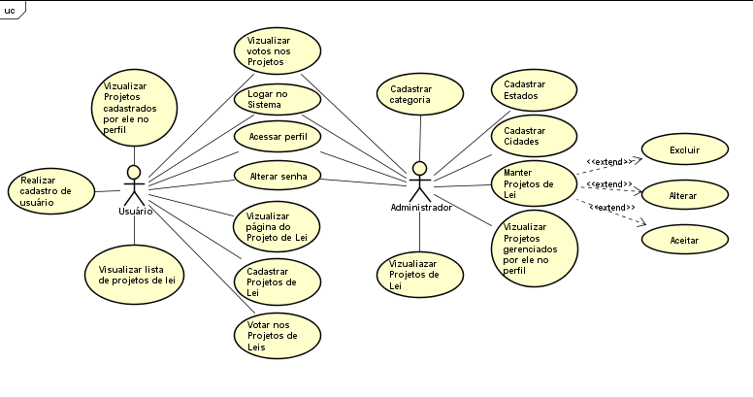

**FIGURA 3 - Casos de Uso - Projeto Opinem Bem**

* + 1. Casos de Uso descritivo

O caso de uso descritivo como já é dito no nome, são informações que descrevem cada caso de uso, ou seja, cada funcionalidade do sistema.

|  |  |
| --- | --- |
|  | **Casos de Uso Descritivo** |
| Nome: | Acessar a página do projeto de lei |
| Ator principal e/ou secundário: | Usuário |
| Resumo: | O usuário/administrador irá clicar em um hiperlink ou procurar na barra de pesquisa o projeto de lei desejado e isso irá redirecionar o usuário para a página de projeto de lei. |
| Pré-Condição: | Estar logado |
| Pós-Condição: | O usuário realizar o voto no projeto |
| Fluxo básico: | 1. U - clica no nome do projeto; 2. S - manda o usuário para a página do projeto de lei; 3. U - visualiza as características do projeto; 4. U - realiza comentário; 5. U - vota no projeto (FA01); 6. S - armazena o voto; 7. S - armazena o comentário; 8. S - redireciona para a página principal dos projetos de lei. |
| Restrições e/ou validações: |  |
| Regra de negócio: | RN004 |
| Fluxo alternativo: | FA01:  U - clica no nome do projeto;  S - retorno ao passo 2. |

# Tabela 44 - Acessar a página do projeto de lei - Casos de Uso Descritivo.

|  |  |
| --- | --- |
| **Casos de Uso Descritivo** | |
| Nome: | Cadastro dos projetos de leis |
| Ator principal e/ou secundário: | Usuário e administrador. |
| Resumo: | Qualquer usuário ou administrador pode cadastrar os projetos de lei, preenchendo todos os campos, sendo que esse projeto somente será lançado para que outros votem se o administrador fizer a validação. |
| Pré-Condição: | Estar logado. |
| Pós-Condição: | Ter a validação do administrador para o projeto de lei ser postado. |
| Fluxo básico: | 1. U - clica no campo “Cadastro de Leis”; 2. S - manda o usuário para a página de cadastro de projetos de lei; 3. U - preenche todos os campos, que serão obrigatórios; 4. U - clica em “Cadastrar”; 5. S - faz a validação de campos (FA01); 6. S - mostra mensagem de envio de projeto realizado 7. U - clica em “OK” na mensagem; 8. S - redireciona para a página principal do usuário. |
| Restrições e/ou validações: | Usuário não preencher devidamente os campos de cadastro de projeto de lei. |
| Regra de negócio: | RN017, RN008, RN019 |
| Fluxo alternativo: | FA01:  S - faz validação dos campos;  S - mostra campos incorretos, deixando-os vermelhos;  U - refaz campos com a mensagem de incorretos;  S - retorno ao passo 4. |

# Tabela 45 - Cadastro dos projetos de lei - Casos de Uso Descritivo.

|  |  |
| --- | --- |
| **Casos de Uso Descritivo** | |
| Nome: | Votar nas leis disponíveis |
| Ator principal e/ou secundário: | Usuário e administrador. |
| Resumo: | No perfil de projeto de lei, o usuário pode ou não votar a favor ou contra o projeto. |
| Pré-Condição: | Estar logado e estar dentro do perfil do projeto de lei. |
| Pós-Condição: | Recebe experiência do sistema relativa ao projeto. |
| Fluxo básico: | (1) U - o usuário vota à favor no botão “Sim” do projeto (FA01);  (2) S - contabiliza o voto do usuário no gráfico;  (3) S - mostra as alterações no gráfico. |
| Restrições e/ou validações: | O sistema valida se esse usuário já realizou o voto ou não, para que o mesmo não possa votar novamente. |
| Regra de negócio: | RN005 RN006 RN020 |
| Fluxo alternativo: | FA01:  U - vota contra clicando no botão “Não”; S - redireciona o voto para o gráfico; S - mostra as alterações no gráfico. |

# Tabela 46 - Votar nas leis disponíveis - Casos de Uso Descritivo.

* + 1. Diagrama de Entidade e Relacionamento

O diagrama de Entidade e Relacionamento descreve os objetos (ou entidades) do sistema e o relacionamento entre eles, contendo os atributos em cada um, mostrando as características.

**FIGURA 4 - Diagrama de Entidade e Relacionamento - Projeto Opinem Bem**

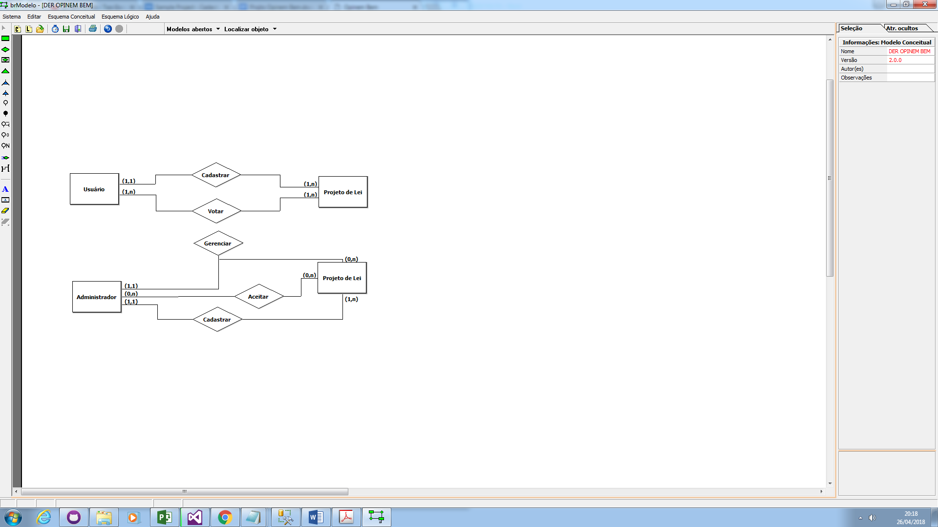

* + 1. Diagrama Fisico do Banco de Dados
    2. Diagrama de Classe
    3. Diagrama de Sequência
    4. Diagrama de Atividade

* 1. PLANO DE TESTE
  2. CASO DE TESTE

O Caso de teste representa sequência de passos para realização do teste de uma propriedade do sistema, ou do sistema mesmo, a partir de entradas predefinidas e do resultado esperados ao final da execução.

*Para evidenciar que os requisitos funcionais desenvolvidos possuem o comportamento esperado existem os casos de teste, que devem ser especificados ainda nos estágios iniciais do projeto de software. Os casos de teste estabelecem relação direta com os requisitos: “Testar é o processo de exercitar ou avaliar um sistema ou um componente de sistema, utilizando meios manuais ou automatizados para: - confirmar que ele satisfaz os requisitos especificados” (MAZZA et al., 1994, p. 74-75).*

*“Os testes não provam que um programa está correto, somente contribuem para aumentar a confiança de que o software desempenha as funções especificadas.” (Souza, 1996)*

|  |  |
| --- | --- |
|  | **Caso de Teste** |
| Caso de Teste | CT001 - Acessar a página do projeto de lei |
| Prioridade | Alta |
| Pré Condições | 1. Estar logado; 2. Possuir um cadastro no sistema;   3.Estar conectado à internet;  4.Possuir um browser para acesso. |
| Localizador | Tela //colocar o nome da tela de protótipo// |
| Dados de Entrada | 1. Pesquisar; 2. Hiperlink do projeto; 3. Nome do projeto; |
| Procedimentos | 1. Fazer a pesquisa; 2. Clicar no hiperlink do projeto ou nome do projeto; 3. Navegar no perfil do projeto de lei. |
| Resultados Esperados | Realizando a pesquisa de acordo com o que deseja, clicar no hiperlink ou no nome do projeto, a página deve redirecionar para o perfil do projeto de lei, contendo a descrição, vantagens e desvantagens. |
| Ambiente | Windows 10;  Google Chrome (versão 61). |
| Definições de Teste | Teste de unidade (Caixa branca); |
| Analista de Teste | Isabela Sucharski |

# Tabela 47 - CT001 - Casos de Teste

|  |  |
| --- | --- |
|  | **Caso de Teste** |
| Caso de Teste | CT002 - Cadastro de projetos de leis |
| Prioridade | Alta |
| Pré Condições | 1. Estar logado; 2. Possuir um cadastro no sistema; 3. Estar conectado à internet; 4. Possuir um browser para acesso. |
| Localizador | Tela de Cadastro de Projeto de Lei |
| Dados de Entrada | 1. "Nome do projeto";  2. “Categoria”;  3. “Tempo Disponível”;  4. "Descrição projeto";  5. "Vantagens do projeto';  6. "Desvantagens do projeto". |
| Procedimentos | 1. Inserir no campo "Nome" o nome do projeto a ser cadastrado;  2. Selecionar no campo “Categoria”, a categoria do projeto de lei;  3. Inserir no campo “Tempo Disponível” o tempo em dias que o projeto ficará disponível para voto;  4. Inserir no campo "Descrição" a descrição do projeto a ser cadastrado;  5. Inserir no campo "Vantagens" as vantagens listadas do Projeto;  6. Inserir no campo "Desvantagens" as desvantagens do projeto;  7. Clicar no botão "Cadastrar projeto". |
| Resultados Esperados | Ao serem todos os campos preenchidos, não deverá aparecer mensagem de erro. Esses dados serão salvos e assim, o projeto de lei será redirecionado à página do administrador para que ele aceite. |
| Ambiente | Windows 10;  Google Chrome (versão 61). |
| Definições de Teste | Teste de unidade (Caixa branca); |
| Analista de Teste | Isabela Sucharski |

# Tabela 48 - CT002 - Casos de Teste.

|  |  |
| --- | --- |
| **Caso de Teste** | |
| Caso de Teste | CT003 - Votar nas leis disponíveis |
| Prioridade | Alta |
| Pré Condições | 1. Estar logado; 2. Possuir um cadastro no sistema;   3.Estar conectado à internet;  4.Possuir um browser para acesso. |
| Localizador | Tela //colocar o nome da tela de protótipo// |
| Dados de Entrada | 1. "Sim"; 2. "Não". |
| Procedimentos | 1. Clicar no botão "Sim" para votar a favor do projeto de lei; 2. Clicar no botão "Não" para votar contra ao projeto de lei. |
| Resultados Esperados | O sistema deve contabilizar os votos no gráfico e mostrar a mensagem "Voto realizado com sucesso". |
| Ambiente | Windows 10;  Google Chrome (versão 61). |
| Definições de Teste | Teste de unidade (Caixa branca);  Teste de integração (Caixa branca);  Teste de sistema (Caixa preta); Teste de aceitação (Caixa preta). |
| Analista de Teste | N/A |

# Tabela 49 - CT003 - Casos de Teste.

* 1. FERRAMENTAS

|  |  |  |
| --- | --- | --- |
| **Nome da Ferramenta** | **Versão** | **Descrição da utilização no projeto** |
| Microsoft Visual Studio | 15.0 | Utilizado para desenvolver os protótipos físicos. |
| Microsoft C# | 15.0 | Linguagem utilizada para desenvolver os protótipos físicos. |
| Sistema Gerenciador de Banco de Dados (SGBD) SQL Server | 12.0 | Utilizado para desenvolver o banco de dados do sistema. |
| Internet Explorer | 11 | Utilizado para pesquisas durante todo processo de desenvolvimento do projeto. |
| Astah Community | 7.0 | Utilizado para o desenvolvimento dos diagramas (caso de uso, de classes, de sequência e o de atividade). |
| Microsoft Project | 2016 | Utilizado para o desenvolvimento do cronograma. |
| BrModelo |  | Utilizado para o desenvolvimento do Diagrama de Entidade e Relacionamento. |
| Moqups | **2.4.1** | Site online utilizado para desenvolvimento dos mockups. |
| Google Docs |  | Site online para o desenvolvimento da documentação |
| Microsoft Word |  | Plataforma para o desenvolvimento da documentação. |
| Sebrae Canvas |  | Ferramenta online utilizada para desenvolver Business Model Canvas |

As ferramentas utilizadas para desenvolver este projeto foram: Visual Studio utilizando as linguagens C#, HTML (versão 5), CSS (versão 3), Bootstrap, JQuery (versão 1.8), e ASP.NET. O SGBD (Sistema Gerenciador de Banco de Dados) SQL Server será usado para criar o banco de dados do sistema. Além disso, utilizaremos os recursos da internet para realização de pesquisas e principalmente para auxílio na hora de programar. Os principais sites que utilizaremos serão W3School, Getbootstrap e DevMedia, sendo o principal site utilizado para pesquisas de conteúdos não relacionadas a programação, diferente dos sites W3School e Getbootstrap.

### PROTÓTIPOS

1. Mockups: Mockups são esboços das telas que serão programadas.

**FIGURA 5- Tela de Login Usuário – Mockups**

**FIGURA 6- Tela de Cadastro Usuário - Mockups**

**FIGURA 7 - Tela de Início Usuário – Mockups**

**FIGURA 8 - Tela de Projeto de Lei Usuário - Mockups**

**FIGURA 9 - Tela de Projeto de Lei Usuário – Mockups**

**FIGURA 10 - Tela de Projeto de Lei Usuário - Mockups**

**FIGURA 12- Tela de Cadastro de Projeto de Lei Usuário - Mockups**

**FIGURA 13- Tela de Cadastro de Projeto de Lei Usuário – Mockups**

**FIGURA 14 - Tela de Login Administrador - Mockups**

**FIGURA 15 - Tela de Cadastro Administrador – Mockups**

**FIGURA 16 - Tela de Início Administrador - Mockups**

**FIGURA 17- Tela de Aprovação de Leis Administrador – Mockups**

**FIGURA 18- Tela de Perfil Administrador - Mockups**

**FIGURA 19- Tela de Cadastro de Projeto de Leis Administrador – Mockups**

**FIGURA 20- Tela de Cadastro de Projeto de Leis Administrador - Mockups**

**FIGURA 21- Tela de Cadastro de Projeto de Leis Administrador - Mockups**

### 2. Protótipos físicos

Os protótipos físicos são as telas já programadas.

**FIGURA 22- Tela de Cadastro Usuário - Protótipos Físicos**

**FIGURA 23- Tela de Login Usuário - Protótipos Físicos**

**FIGURA 24- Tela de Início Usuário - Protótipos Físicos**

**FIGURA 25- Tela de Perfil Usuário - Protótipos Físicos**

**FIGURA 26 - Tela de Visualização Projetos de Lei Usuário - Protótipos Físicos**

**FIGURA 27- Tela de Login Administrador - Protótipos Físicos**

**FIGURA 28 - Tela de Cadastro Administrador - Protótipos Físicos**

**FIGURA 29 - Tela de Início Administrador - Protótipos Físicos**

**FIGURA 30- Tela de Perfil Administrador - Protótipos Físicos**

**FIGURA 31- Tela de Aceitação de Leis Administrador - Protótipos Físicos**

**FIGURA 32- Tela de Aceitação de Leis Administrador - Protótipos Físicos**

**FIGURA 33- Tela Cadastro Projetos de Leis Administrador - Protótipos Físicos**

* 1. APÊNDICES

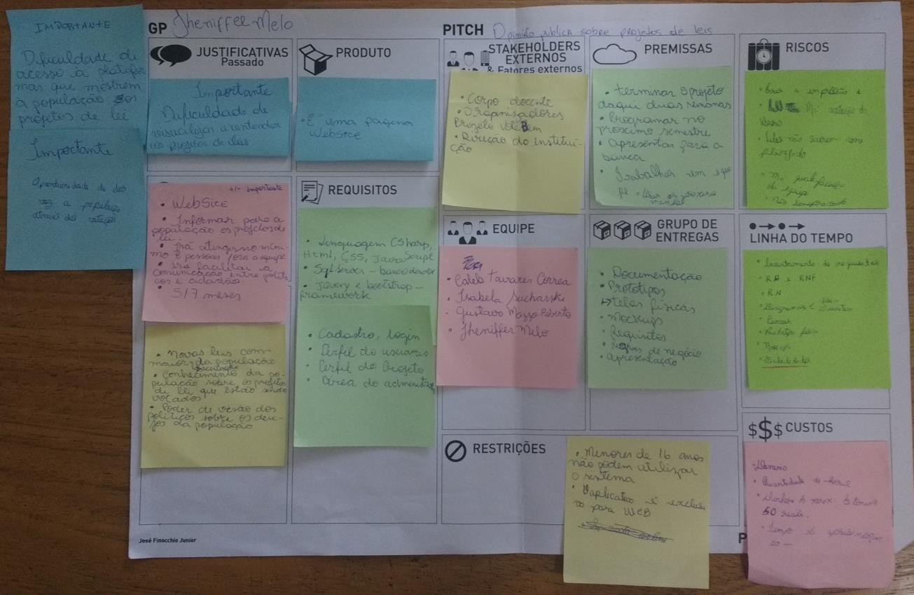

**FIGURA 34- Apêndices - Projeto Opinem Bem**

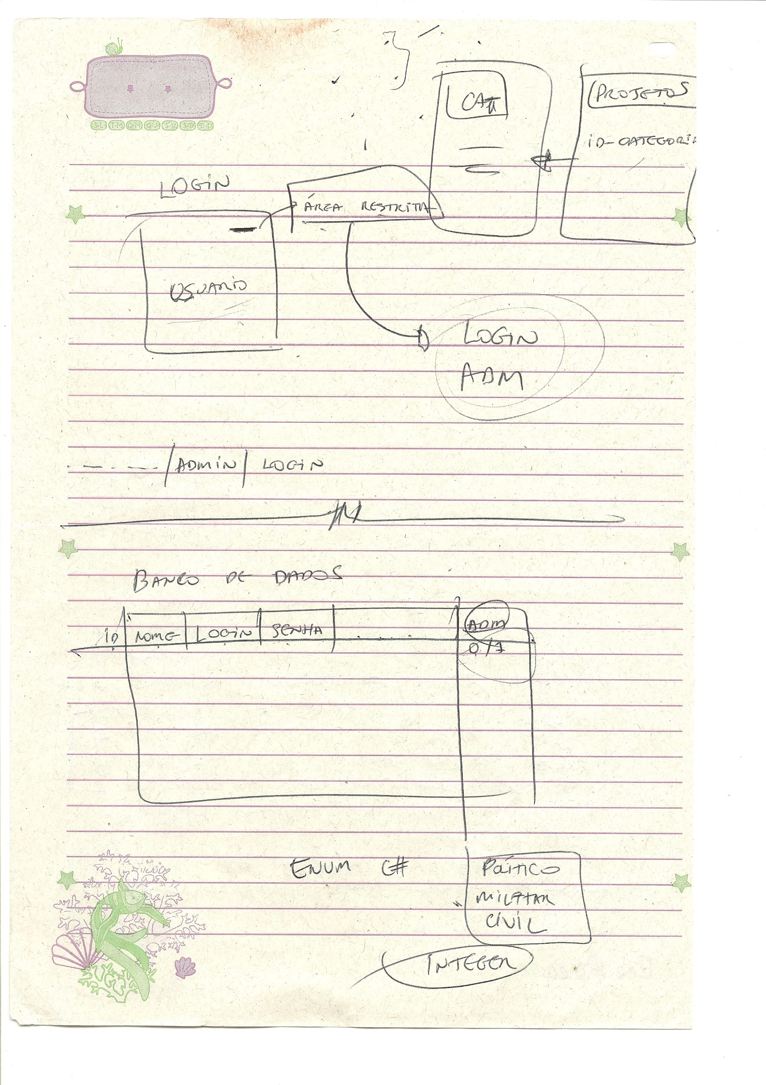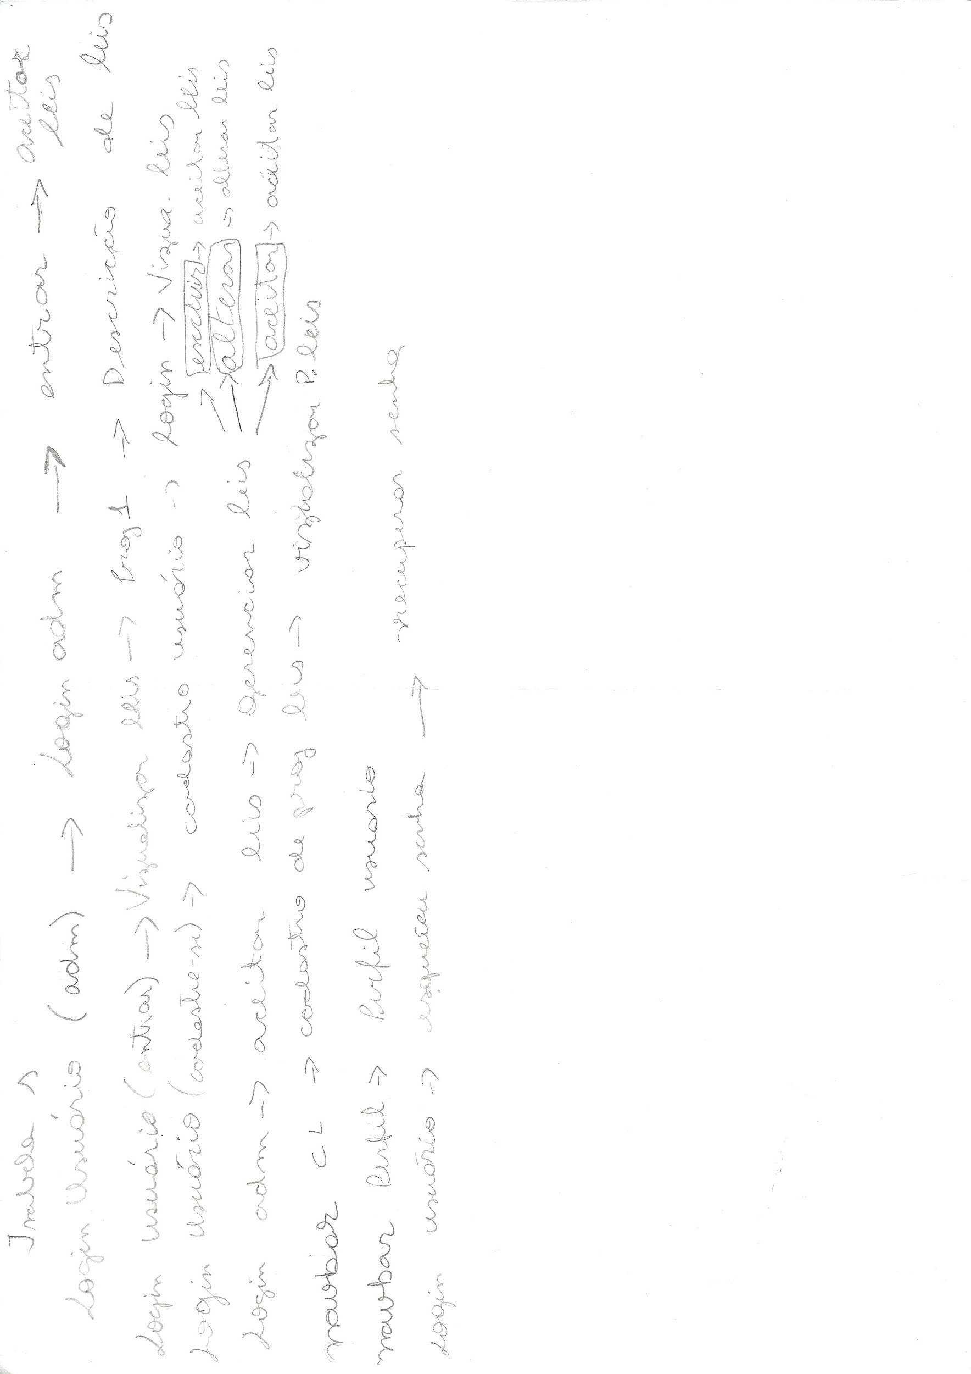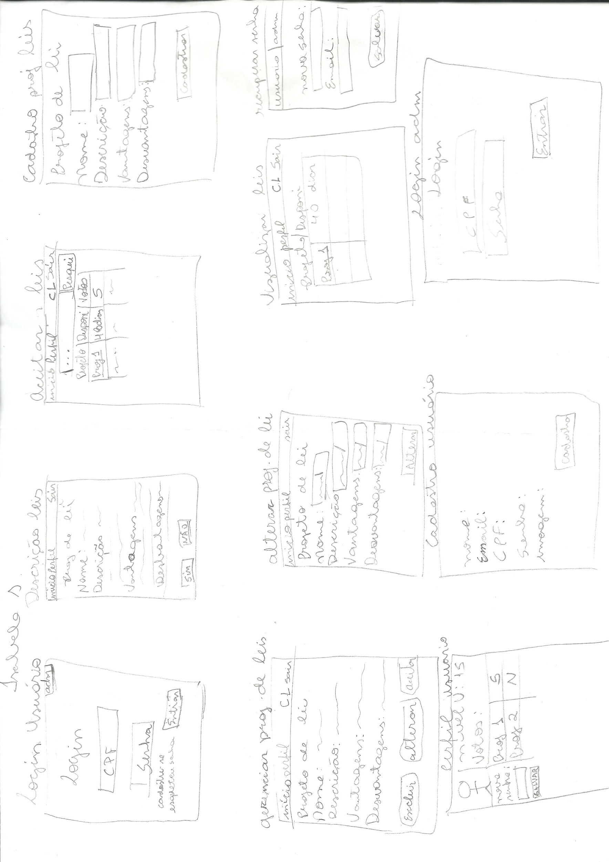

### VIABILIDADE DE MERCADO

É uma análise que verifica três objetos, os consumidores, concorrentes e fornecedores. Essa análise mostra se o sistema é atraente para os consumidores, qual será o público alvo que atingirá dentro do sistema, se o sistema possui concorrentes, etc.

Baseado em informações de suma importância para o Opinem Bem, analisou-se critérios mercadológicos através de uma pesquisa feita entre os internautas, respondida por 73 pessoas durante um tempo de disponibilidade de uma semana. Deste modo, com o objetivo de atingir a população brasileira num todo, desde aqueles que já votaram e aqueles que estão dando seus primeiros passos na política, facilitando o acesso a todos os cidadãos e mostrando às pessoas o que pode acontecer com o futuro da nação caso cada projeto seja aprovado, tem-se os seguintes dados referentes a esse mercado alvo:

* O público mais participativo seria aquele que se classifica entre a faixa etária de 17/25 anos, que correspondem a média de 30% daqueles que responderam à pesquisa;
* 66% dos internautas se interessam por política;
* 78% acham os projetos de lei difíceis de entender;
* 95% gostariam de um site onde eles pudessem ter acesso aos projetos de leis de modo fácil e ainda pudessem votar.
* 27,3% dos internautas apontaram o azul como uma boa cor para o site, e 30,13% optaram pelo azul misturado a outra cor como uma boa aposta para melhor estética do tal. Contudo, por vista pedagógica optamos por deixar o site com predominância do branco, com um aspecto “clean” (limpo).

Em observação a estas respostas obtivemos a conclusão de que o site terá uma boa aceitação por parte da população, e que a taxa de acesso ao site poderá ser prevista como alto, criando assim um ambiente proveitoso em questão de ganho futuro.

Ao procurarmos algo relacionado ao nosso projeto navegando na internet, foi encontrado um site chamado VOTENAWEB. Esse site apresenta os objetivos em comum com nosso projeto, com mesmos propósitos de relacionar a política, mais especificamente relacionando os projetos de leis e cidadãos, para esses que votam nos projetos.

1. CONCLUSÃO

O projeto do Opinem Bem, foi feito com o principal intuito de informar a população sobre os projetos de leis, de uma forma clara para que as pessoas entendam sem dificuldades e, assim, as pessoas exponham a suas opiniões através do voto. Durante todo o projeto, a equipe buscou responder ao desafio proposto pela campanha do “Vote Bem”, assim todo o escopo do projeto visa principalmente formas de incluir a população em questões políticas. Observou-se então, através de experiências cotidianas e da pesquisa feita virtualmente pela equipe que os projetos de leis, são realmente muito difíceis de entender pela população que exerce o direito de votar, tornando assim essa vertente um bom negócio a ser desenvolvido. Além disso, como grande parte dos jovens se interessam por política mesmo ainda não votando e também não entendem projetos de leis, entretanto sendo visados como como a próxima geração a obter o direito legal de votar, é de grande visão que estes continuem a procurar pela política em meios tecnológicos, assim fazendo com que plataformas destinadas à política se tornem mais valorizadas e o Opinem Bem por consequência tenha maior visibilidade.

1. REFERÊNCIAS

Ventura, Plínio. Caso de Uso – Fluxo Alternativo. Disponível em:

<http://www.ateomomento.com.br/caso-de-uso-fluxo-alternativo/>. Acesso em: 20 de outubro de 2017.

Criando bordas laterais esquerda e direita com CSS. Disponível em:

<http://www.codigosnaweb.com/forum/viewtopic.php?t=6207>. Acesso em: 25 de outubro de 2017.

Bordas - Tutorial de CSS sobre a propriedade border. Disponível em:

<http://www.htmlprogressivo.net/2014/03/Tutorial-CSS-sobre-a-propriedade-borderBordas.html>. Acesso em: 25 de outubro de 2017.

Tabela de cores 2. Disponível em: <http://www.cultura.ufpa.br/dicas/htm/htmcor2.htm>. Acesso em: 25 de outubro de 2017.

Components. Disponível em: <https://getbootstrap.com/docs/3.3/components/>.

Acesso em: 25 de outubro de 2017.

Tamanho da FIGURA. Disponível em:

<http://htmlajuda.blogspot.com.br/2012/04/tag-de-tamanho-da-FIGURA.html>.

Acesso em: 25 de outubro de 2017.

Costa, Pedro. Conceitos: testes de caixa branca e caixa preta. Disponível em: <http://app.crowdtest.me/teste-caixa-branca-caixa-preta/>. Acesso em: 30 de outubro de 2017.

O Que É Viabilidade? – Parte 1. Disponível em: <https://projetoseti.com.br/o-que-eviabilidade-parte-1/ >. Acesso em: 20 de novembro de 2017.